ＫＳＶＢ会員各位
祝
ＮＰＯ法人15周年記念

「講演会」＆「懇親会」のご案内

会員の皆さまにはお元気でご活躍のこととお喜び申しあげます。
今年２月に開催を予定して延期としておりました「ＮＰＯ法人設立15周年記念講演会及び懇親会」を次のとおり再設定しましたので多くのご参加をお待ちしております。ご家族、お友達の参加大歓迎です。

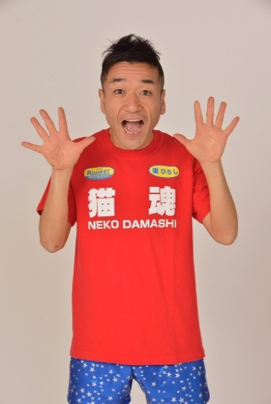
講師は、芸人で唯一オリンピックに出場した

【 猫ひろし 氏 】

＜ 猫ひろし 氏 プロフィール ＞
1977年8月8日生まれ、千葉県市原市出身2003年よりワハ本舗
所属、 2011年11月カンボジアにてオリンピック代表になるべく
国籍を変更し、2016年リオデジャネイロオリンピック男子マラソン
出場を果たした。
芸人活動と並行し、マラソンランナーとしても活動ベストタイムは
2時間27分48秒（東京マラソン2015）の足の速いお笑い芸人で
ある。猫ひろし氏が国籍を変えてオリンピックを目指すと決めた 2010年からリオオリンピック男子マラソンを走った 2016年までの6年間が集約されたDVD「NEKO THE MOVIE」が絶賛発売中！

◆ テーマ：「オリンピックへの挑戦 そしてボランティア活動の皆様に」
◆ 日にち：2022年7月21日（木）
◆ 講演会；11：30～12：15
◆ 懇親会；12：30～14：30（北京ダック食べ放題、飲み放題）
◆ 会 費 ：会員3,500円 会員以外4,500円（講演会のみ参加は無料)
（未成年参加者の会費は、お問合せ下さい）
◆ 場 所 ：北京烤鴨店(北京ｶｫﾔｰ店)北京ダック専門店 (講演会、懇親会共)
横浜市中区山下町市場通191-10 ☎050-3462-1876
（みなとみらい線元町・中華街駅2番出口から徒歩5分）
【申込み方法】
下記申込み票で、メール、FAX又は郵送でKSVB事務局宛申し込んで下さい。
FAX：045-681-6960 メール：ksvb@samba.ocn.ne.jp

【申込み締切り】６月30日（木）
次のとおり参加を申し込みします。 2022年6月 日
会員番号 | お名前 | 参加申込み
 |  | 講演会 | 懇親会
会員以外のお名前 |  | 講演会 | 懇親会

